ФГБУ Сибирский федеральный научно-клинический центр ФМБА России
Северская клиническая больница
МБУ «Центральная городская библиотека»
Отдел «Гармония»

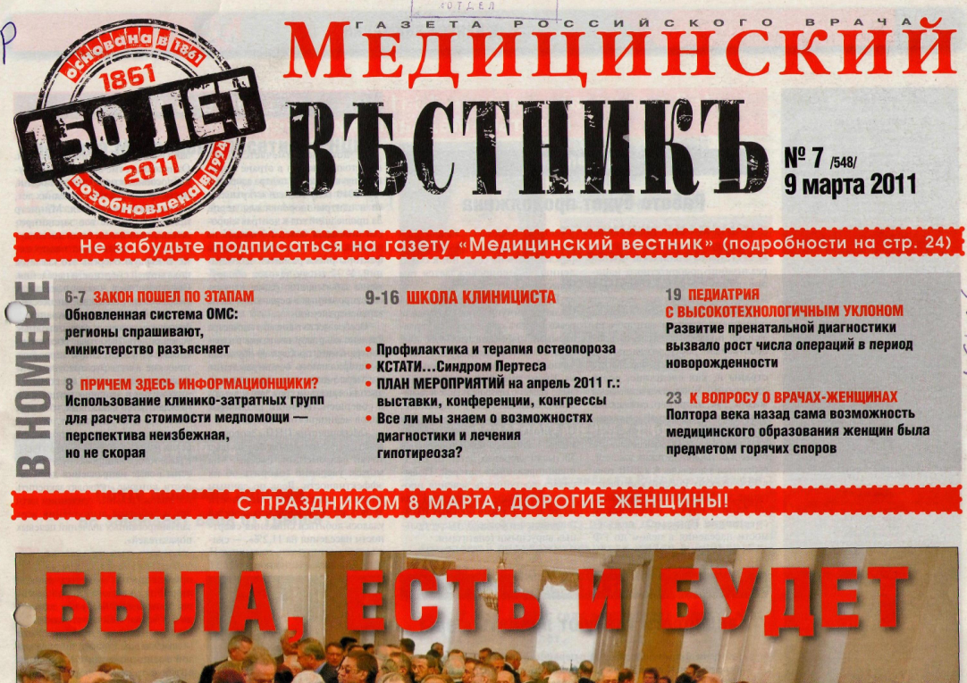

Школа клинициста

в газете российского врача
«Медицинский вестник»
3-й квартал 2014 г.
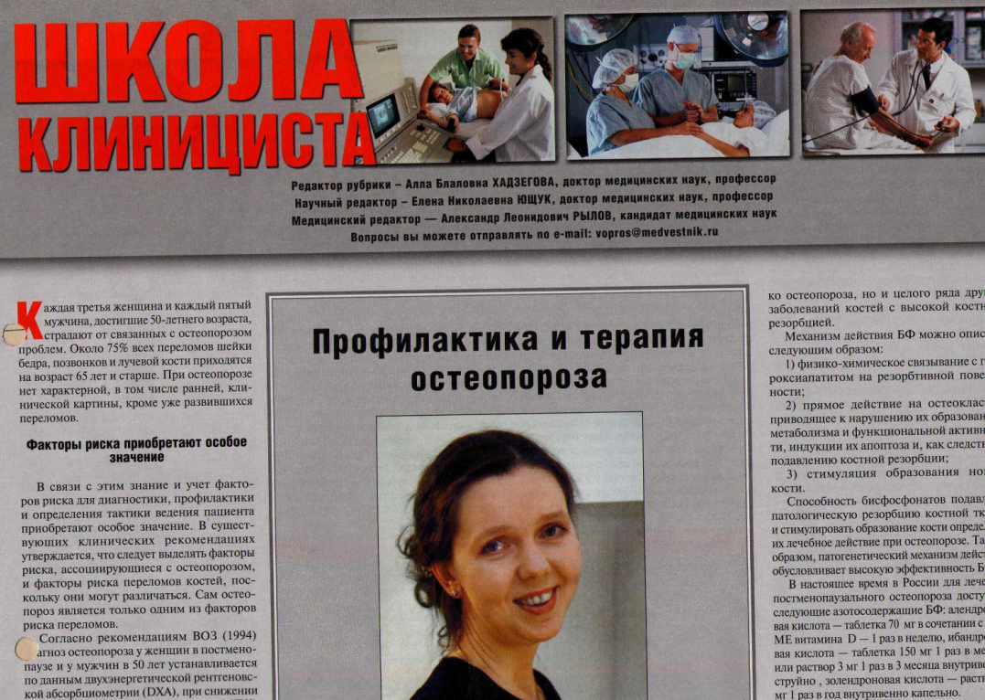
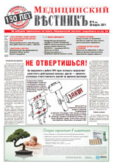
Информационный список

Северск – 2011

Северск – 2014
На исчерпывающую полноту список не претендует.
За дополнительными справками и консультациями обращаться в отдел «Гармония» МБУ ЦГБ по адресу: ул. Курчатова, 16, 3-й этаж, к. 34. Тел.: 52-62-42
Составители: Анисимова С. П., врач-методист КБ № 81
Скукина В. Г., библиотекарь отдела «Гармония»

- Абакушина, Е. В. Вакцинотерапия онкологических заболеваний / Е. В. Абакушина // Медицинский вестник. - 2014. - 11 авг. - С. 12-13

- Барт, Б. Я. Хроническая сердечная недостаточность пожилых больных / Б. Я. Барт // Медицинский вестник : газета российского врача. - 2014. - 28 июля. - С. 14-15

- Батышева, Татьяна Тимофеевна. Равные среди равных: [интервью] / Т. Т. Батышева; [беседовал] А. Рылов // Медицинский вестник. - 2014. - 8 сент. - С. 10-11. - Статья о современном восстановительном лечении детского церебрального паралича

- Бобров, Алексей Евгеньевич. Любить и работать: интервью / А. Е. Бобров; беседовал А. Рылов // Медицинский вестник. - 2014. - 28 июля. - С. 11-12

- Гистиоцитоз височной кости с разрушением полукружных каналов / М. Р. Богомильский [и др.] // Медицинский вестник. - 2014. - 29 сент. - С. 12

- Грачев, С. П. Острый коронарный синдром без подъема сегмента S-T / С. П. Грачев // Медицинский вестник. - 2014. - 22 сент. - С.12

- Демидов, Л. В. Эта агрессивная меланома: [интервью] / Л. В. Демидов; [беседовал] А. Рылов // Медицинский вестник. - 2014. - 7 июля. - С. 10-11

- Золотухин, Евгений. Диабетическая полинейропатия - возможности патогенетической терапии / Е. Золотухин // Медицинский вестник. - 2014. - 11 авг. - С. 16

- Кавалерский, Г. М. Препарат Цель Т в терапии остеоартрозов / Г. М. Кавалерский // Медицинский вестник. - 2014. - 22 сент. - С. 13

- Казюлин, А. Н. Витаминно-минеральные комплексы / А. Н. Казюлин // Медицинский вестник. - 2014. - 8 сент. - С. 15

- Косарев, В. В. Профессиональные поражения от нагревающего микроклимата / В. В. Косарев, С. А. Бабанов // Медицинский вестник. - 2014. - 8 сент. - С. 14

- Кухарчук, В. В. Статины в коррекции дислипидемии / В. В. Кухарчук, А. Е. Семенова // Медицинский вестник : - 2014. - 7 июля. - С. 14

- Кучинская, Н. В. Криотерапия варикозной болезни / Н. В. Кучинская // Медицинский вестник. - 2014. - 28 июля. - С. 13

- Ларина, В. Н. Анемический синдром и хроническая сердечная недостаточность / В. Н. Ларина // Медицинский вестник. - 2014. - 22 сент. - С. 10-11

- Маркова, Т. П. Современная профилактика и лечение гриппа и ОРВИ / Т. П. Маркова // Медицинский вестник. - 2014. - 8 сент. - С. 16-17. - табл.

- Маркосян, Т. Г. Недержание мочи у мужчин: [интервью] / Т. Г. Маркосян; [беседовал] А. Рылов // Медицинский вестник. - 2014. - 25 авг. - С. 10-11

- Медведев, В. Э. Сезонная осенне-зимняя депрессия / В. Э. Медведев // Медицинский вестник. - 2014. - 29 сент. - С. 14

- Мельник, М. В. Магнерот в кардиологической практике / М. В. Мельник // Медицинский
вестник. - 2014. - 28 июля. - С. 18

- Михеева, Ирина Викторовна. Современная аллергодиагностика туберкулеза у детей: интервью / И. В. Михеева; беседовал А. Рылов // Медицинский вестник. - 2014. - 11 авг. - С. 14-15

- Поражение глаз при воспалительных заболеваниях кищечника / Г. Н. Гороховская [и др.] // Медицинский вестник. - 2014. - 28 июля. - С. 16-17

- Пороки развития у ребенка с диабетической эмбриофетопатией / О. В. Алексеева [и др.] // Медицинский вестник. - 2014. - 25 авг. - С. 14

- Сапунова, Д. А. Избыточный вес у детей и подростков / Д. А. Сапунова // Медицинский вестник. - 2014. - 8 сент. - С. 12

- Трухан, Д. И. Синдром "острый живот". Алгоритм диагностики / Д. И. Трухан // Медицинский вестник. - 2014. - 22 сент. - С. 18

- Трухан, Д. И. Лекарственная безопасность и синдром удлинения интервала Q-T / Д. И. Трухан, Л. В. Тарасова // Медицинский вестник. - 2014. - 7 июля. - С. 13

- Хорошилова, Н. В. Блокаторы Н1-рецепторов к гистамину в лечении поллинозов / Н. В. Хорошилова // Медицинский вестник. - 2014. - 7 июля. - С. 12

- Шестакова, И. В. Диагностика и лечение аденовирусной инфекции / И. В. Шестакова // Медицинский вестник. - 2014. - 25 авг. - С. 12-13

- Шишков, Руслан Владимирович. Рак щитовидной железы у детей: интервью / Р. В. Шишков; беседовал А. Рылов // Медицинский вестник. - 2014. - 11 авг. - С. 10-11

- Шишкова, В. Н. Нарушения когнитивных функций при артериальной гипертензии / В. Н. Шишкова // Медицинский вестник. - 2014. - 7 июля. - С. 15

